**مقدمة عن الجافا:**

تعد لغة الجافا من اشهر لغات البرمجة عالية المستوى حيث ابتكرها James Goslingفي عام  5199 أثناء عمله في مختبرات شركة Sun Microsystems  وهي تطوير للغة c++هي الان ملك لشركة **Oracle** حاليا وتستخدمها ملايين الأجهزة حول العالم .

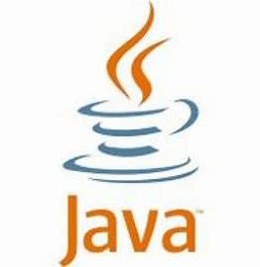**استخدامات لغة الجافا:**

-تطبيقات الموبايل (mobile applications)

تطبيقات سطح المكتب (Desktop applications)

تطبيقات الويب (web applications)

اتصال قواعد البيانات (Database Connections)

الألعاب (Games)

والعديد من المجالات الأخرى ... **–**

**أكثر ما يميز لغة الجافا :**

-تعمل لغة الجافا على العديد من أنظمة التشغيل مثل(windows,mac,linux ,Raspberry pi)

-من اشهر لغات البرمجة في العالم

-سهلة التعلم بسيطة الاستخدام

-مفتوحة المصدر ومجانية

-لغة كائنية التوجه في تدعم مفهوم الصفوف والاغراض

-تشبه الى حد c++,#c حيث يسهل على المبرمجين التبديل الى جافا او العكس .